# Read me

OSMOSE compare des données open source dont celle de l'IGN à celle d'OSM, pour crée des signalements pour les contributeurs OSM indiquant une différence entre leurs données et des données externe.

L'objectif principal du programme OSMOSECRACKER est la création de signalements IGN en cas de retour d'informations jugées mauvaises par un contributeur OSM par rapport à une donnée OSM. En théorie, cela impliquerait que la donnée OSM soit supérieure à la donnée de l'IGN, ce qui suggérerait un problème dans notre base de données.

# Instalation

Il est avant tout primordial d’installer Python pour pouvoir lancer le programme. Il est également conseillé d'avoir une application capable de lire un fichier SQLite, telle que DBeaver. *Pour ouvrir le fichier "Analyse.fmw", vous aurez besoin de FME.*

* Python : [Téléchargement de Python](https://www.python.org/downloads/)
* DBeaver : [Téléchargement de DBeaver](https://dbeaver.io/download/)
* *FME :* [*Téléchargement de FME*](https://engage.safe.com/support/downloads/#official)

Pour assurer le bon fonctionnement du programme, vous devrez installer un ensemble de bibliothèques Python certaines sont préinstallées. Voici la liste des bibliothèques Python à installer :

__future__ , argparse , dataclass_csv , dataclasses , datetime , json , logging , math , os , pathlib , psycopg2 , psycopg2.extras , sqlite3 , sys , requests , requests.auth , typing , urllib3 , urllib.parse , uuid

*Pour obtenir des informations sur l'installation des bibliothèques Python, consultez la procédure d'installation de bibliothèques :* [*Procédure d'installations de bibliothèque .pdf*](/docs/doc_utilisateur/Procédure%20d'instalation%20de%20bibliothéque%20.pdf)

Ensuite, il vous faudra récupérer tous les dossiers du programme et les placer dans un même répertoire. Les fichiers à récupérer se trouvent dans le dossier "Script". Pour les récupérer, suivez le chemin suivant :

[***********************](***********************)

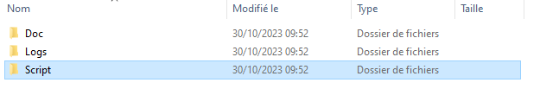

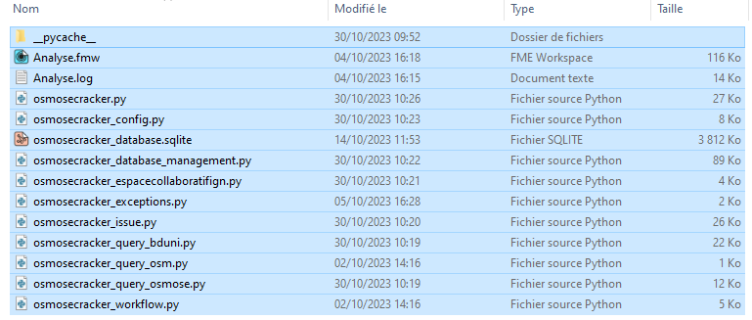

Ou via Git :

<https://gitlab.ign.fr/bduni_prod/autres-projets/osmosecracker/-/tree/main/src?ref_type=heads>

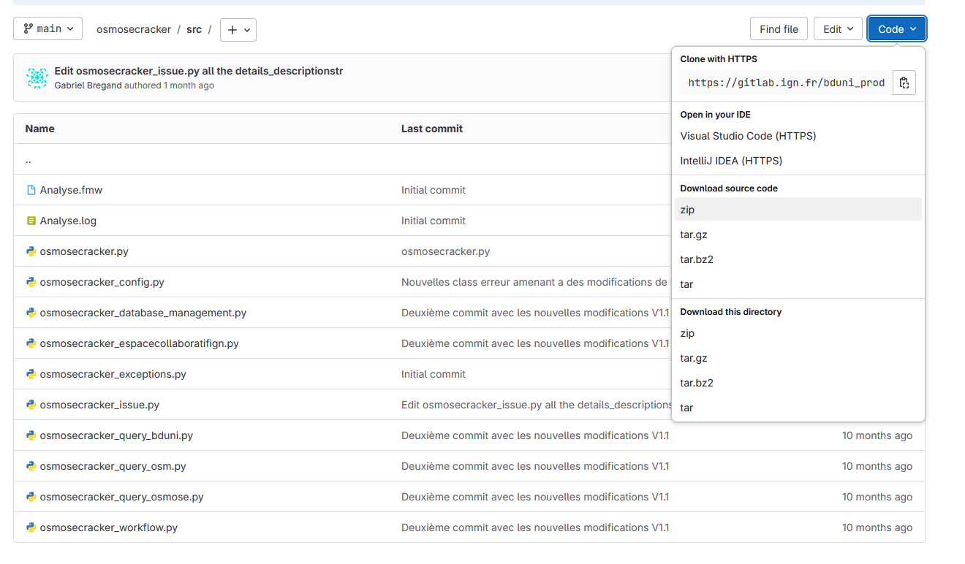

Télécharger le Zip d’osmosecracker_main puis extraire le zip

# Variables d'environnement requises

Pour sécuriser les identifiants (Login) et les mots de passe (Password) de l’ESPACECO et de la BDUNI, nous avons pris des variables environnements contenus dans l’OS des ordinateurs normalement habilités à lancer OSMOSECRACKER.

Ces Variables d’environnement sont appelées dans le fichier « osmosecracker_config.py »

# Lancement

Vous pouvez normalement démarrer le programme avec la commande suivante :

« "C:/Program Files/Python310/python.exe" "J:\DEP_ECHANGE\DATAC2023_OsmoseCracker\Script\osmosecracker.py" –{VARIABLE UTILISATEUR} {VALEUR DONNÉE À LA VARIABLE UTILISATEUR} –{…} {…} … »

**À noter que les variables utilisateur ne sont pas obligatoires à remplir, elles sont toutes prédéfinies. Cependant, si vous souhaitez les modifier, voici les variables utilisateur que vous pouvez utiliser :**

• Si la requête n'a pour but que de rafraîchir les données sur le signalement de l'espace CO, « -ecso {…} » [False, True]. Par défaut, « False » pour ne pas qu'actualiser les données mais créer des signalements.

• Le pays/la zone géographique « –c {…} » [lien vers la liste des pays](http://osmose.openstreetmap.fr/api/0.3/countries), régions et départements. Par défaut, « france* » pour collecter des données sur tout le territoire français.

• Le code INSEE des départements pour lesquels les signalements Osmose doivent être téléchargés « - fdep {…} » Tableau de string.

• Le code INSEE des régions pour lesquels les signalements Osmose doivent être téléchargés « - freg {…} » Tableau de string.

•La plage temporelle sur laquelle nous voulons récupérer des informations OSMOSE :

Pour le commencement « -sd {YYYY-MM-DD} ». Par défaut, le début du mois.

Pour la date de fin « -ed {YYYY-MM-DD} ». Par défaut, la date d'aujourd'hui.

•Le statut des données OSMOSE collectées « -s {…} » ["false", "done", "open"]. Par défaut, «"false"», car les données nous intéressant sont des faux positifs.

• L'utilisation des objets développeur ou non « -udi {…} » ["false", "true", "all"]. Par défaut, «"false"».

•La source d'où proviennent les données, un paramètre **à ne pas utiliser** « -so {…} » pour plus d'informations [Wiki API OSMOSE](https://wiki.openstreetmap.org/wiki/Osmose/api/0.3) et [discussion avec OSMOSE issue #2363](https://github.com/osm-fr/osmose-backend/issues/2363). Par défaut, ["*"] c’est une liste. *~~((Source [14708] À ne pas prendre pour une généralisation de la provenance des données IGN, les informations sur les sources d'OSMOSE sont très floues))~~*

•Les objets que OSMOSECRACKER recherche, un paramètre à ne pas toucher sans modification de la source et des classes d'erreurs ((en développement)) « -it {…} ». Par défaut [7170] c’est une liste.

•La verbosité, c'est-à-dire le niveau de journalisation pour connaître les informations que la console vous renvoie « -ve {…} » ["DEBUG", "INFO", "WARN"]. Par défaut, la valeur est "INFO" pour ne pas avoir une console surchargée d'informations, mais seulement les informations sur le déroulement du programme.

• Si des signalements de l'espace CO sont émis ou non et de quel type « -ts {…} » ["skip", "test", "submit", "repost"]. Par défaut, «"skip"» pour ne pas émettre de signalement sans le faire exprès.

• Si le programme rédige un fichier CSV des données collectées ou non « -w {…} » [False, True]. Par défaut, False pour ne pas écrire automatiquement des CSV à chaque lancement du programme.

Par défaut, le programme fait appel à ces 4 class erreur du même item (l’item 7170) :

|  |  |  |
| --- | --- | --- |
| **Title** | **Item** | **Class** |
| 7170 (Objet de type Route) | | |
| possibly missing highway in the area (BD Topo IGN) | 7170 | 1 |
| missing ref=* or misaligned road compared to BDTopo IGN | 7170 | 3 |
| Misaligned road compared to BDTopo IGN or bad highway=* type | 7170 | 4 |
| Road not integrated | 7170 | 13 |
| lanes=* missing on highway with more than 2 lanes (BD Topo) | 7170 | 20 |

Pour information, il est complexe d'obtenir des informations très claires sur la provenance des combinaisons Item/class. Cependant, nous avons eu des informations sur la manière utilisée par OSMOSE pour diriger ses 'analyses' (les différents outils qui comparent les données OSM à une autre source de données) afin de renseigner une combinaison Item/class. Chaque classe d'erreur a **une** source et **une** erreur associée. Une personne d'OSMOSE nous a informés sur un certain nombre d'analyses qui utilisent les données IGN :

* [analyser_merge_cemetery_FR.py](https://github.com/osm-fr/osmose-backend/blob/master/analysers/analyser_merge_cemetery_FR.py)
* [analyser_merge_geodesie.py](https://github.com/osm-fr/osmose-backend/blob/master/analysers/analyser_merge_geodesie.py)
* [analyser_merge_geodesie_support_FR.py](https://github.com/osm-fr/osmose-backend/blob/master/analysers/analyser_merge_geodesie_support_FR.py)
* [analyser_merge_man_made_FR.py](https://github.com/osm-fr/osmose-backend/blob/master/analysers/analyser_merge_man_made_FR.py)
* [analyser_merge_natural_FR.py](https://github.com/osm-fr/osmose-backend/blob/master/analysers/analyser_merge_natural_FR.py)
* [analyser_merge_poi_FR.py](https://github.com/osm-fr/osmose-backend/blob/master/analysers/analyser_merge_poi_FR.py)
* [analyser_merge_reservoir_FR.py](https://github.com/osm-fr/osmose-backend/blob/master/analysers/analyser_merge_reservoir_FR.py)
* [analyser_merge_restriction_motorway_FR.py](https://github.com/osm-fr/osmose-backend/blob/master/analysers/analyser_merge_restriction_motorway_FR.py)
* [analyser_merge_road_FR.py](https://github.com/osm-fr/osmose-backend/blob/master/analysers/analyser_merge_road_FR.py#L31)
* [***NEW 24.10.21*** analyser_merge_road_FR.py](https://github.com/osm-fr/osmose-backend/blob/master/analysers/analyser_merge_road_FR.py#L39)
* [analyser_merge_water_FR.py](https://github.com/osm-fr/osmose-backend/blob/master/analysers/analyser_merge_water_FR.py)

Pour obtenir plus d’informations sur ces analyses, il faut aller voir [le GitHub d’OSMOSE](https://github.com/osm-fr/osmose-backend/tree/master/analysers) (ou lien cliquable direct vers les analyseurs). Pour trouver facilement des analyseurs liés à l’IGN, créez-vous un compte GitHub et cherchez le mot-clé « SourceIGN », qui est théoriquement présent dans tous les analyseurs en lien avec l’IGN.

# Principaux fichierS

## Base de la structure du programme

_pycache_ -> est un répertoire créé par l'interpréteur Python lorsqu'il importe un module.

osmosecracker.py -> est le squelette du programme il est le main, il contient le code capable d’effectuer des tests de connexion aux différents serveurs qui seront interrogés pour savoir si une erreur est constatée dans OSMOSE ou dans la BDuni. Il effectue également l'appel aux différentes parties du programme nécessaires au bon fonctionnement de ce dernier. Il fait l'intermédiaire entre les appels au serveur et la classe qui stocke en mémoire les informations clés des appels au serveur ; il fait aussi par la suite l'intermédiaire entre la classe et la base de données SQLite. Il fait enfin l'écriture en CSV des données collectées, si cette dernière est demandée.

osmosecracker_config.py -> contient tous les paramètres développés, parmi ces paramètres se trouvent les définitions en français des objets, des classes d'erreurs prévues initialement et les variables environnements.

osmosecracker_exceptions.py -> permet d'écrire des erreurs types pour simplifier la compréhension de ces dernières.

osmosecracker_workflow.py -> permet de connaître le temps écoulé entre chaque étape tout au long du programme de l'exécution du programme pour stocker ces informations. Ainsi, on peut savoir quand et comment notre programme a été utilisé.

## Récolte des données

### Externne à l’IGN

osmosecracker_query_osm.py -> permet de faire les appels à l'API d'OSM pour avoir des données complémentaires sur l'objet OSMOSE (en développement).

osmosecracker_query_osmose.py -> permet de faire les appels à l'API d'OSMOSE pour extraire les objets OSMOSE et avoir des informations complémentaires sur eux grâce à l'UUID collecté. Nous collectons également des informations sur l'Item et la Classe d'erreur.

### Interne à l’IGN

osmosecracker_espacecollaboratifign.py -> émet des signalements sur l'espace collaboratif IGN si de nouveaux signalements sont créés par OSMOSECRACKER. Il permet également d'interroger la base de données de l'espace CO pour actualiser le statut des signalements dans notre base de données SQLite.

osmosecracker_query_bduni.py -> permet de collecter des données de la BDUni pour avoir des informations sur l'objet du type renseigner à la coordonnée stockée.

Les informations collectées sont sur un point. Nous collectons des données telles que : le collecteur lié à la zone géographique, la reprojection des coordonnées, la commune, des informations sur l'objet et si le point se situe dans une ZICAD (pour ne pas émettre de signalement si c'est le cas).

Création de cluster pour réduire le nombre de signalements lorsque plusieurs signalements remplissent simultanément les conditions suivantes : proximité géographique (moins d’un kilomètre), appartenance à une même classe d’erreur, et proviennent de la même exécution du programme (récupérés au même moment). Ce regroupement vise à limiter les doublons dans les signalements.

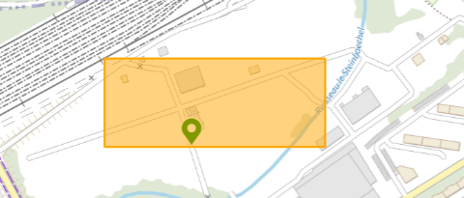

bounding box = rectangle englobant les différent signalements d’un même cluster

## Gestion du stockage en mémoire des données

osmosecracker_issue.py -> crée la classe Python qui stocke les données en mémoire en attendant leur persistance en base SQLite et l'écriture de la syntaxe du signalement de l'espace CO.

## Gestion de la persistance et du stockage en base SQLite

osmosecracker_database.sqlite -> est le fichier qui stocke la base de données SQLite d'OSMOSECRACKER contenant les données OSMOSE, BDuni et autres dans la table osmoseissue et les informations liées au lancement du programme dans la table workflowerexecution.

osmosecracker_database_management.py -> permet de stocker les données dans la base de données SQLite. Il permet également d'actualiser les informations sur le statut des signalements de l'espace CO et aussi de savoir où des données peuvent manquer pour pouvoir les ajouter automatiquement.

# Analyse des donnÉes

Pour connaître si les signalements ont été utiles ou non, il faut étudier les données «espaceco_signalement_status»   les différents statuts sont le suivant :

|  |  |
| --- | --- |
| **Status** | **title** |
| submit | Reçu dans nos services |
| pending0 | En demande de qualification |
| pending | En cours de traitement |
| pending1 | En attente de saisie |
| pending2 | En attente de validation |
| valid | Pris en compte |
| valid0 | Déjà pris en compte |
| reject | Rejeté (hors spéc.) |
| reject0 | Rejeté (hors de propos) |
| test | En mode test |
| None | En raison de la création d'un cluster incluant le signalement, le statut n'a pas été créé par le programme. |

(« Valid » étant donc le meilleur statut !)

# Annexe

## SCHEMA GENERAL DE OSMOSECRACKER

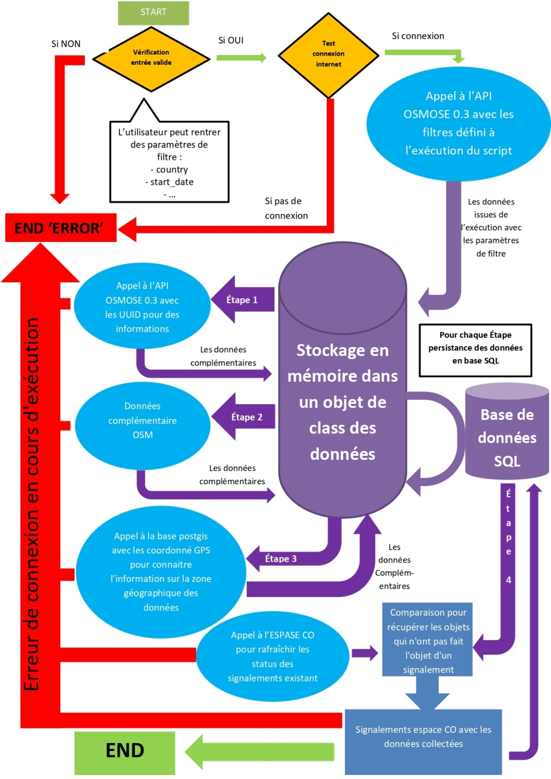

## Donnée retourner

|  |  |  |  |  |
| --- | --- | --- | --- | --- |
| **Nom de la colonne** | **Obligatoir** | **Type** | **Information** | **Provenance** |
| core_id | x | VARCHAR | ID \n Identifiant unique de l'objet OSMOSE, plus d'informations disponibles sur "https://wiki.openstreetmap.org/wiki/ID". Nous l'utilisons donc comme clé primaire pour OSMOSECRACKER. | OSMOSE general DATA |
| core_status | x | VARCHAR | Statut de signalement OSMOSE [false, done, open] \n Les statuts permettent de savoir l'état du signalement OSMOSE : "open" (pas encore traité) et "done" (changement effectué sur la base OSM) ne nous concernent pas. Nous recherchons des fausses positives, celles-ci ont un statut "false" | OSMOSE general DATA |
| core_lat | x | FLOAT | Latitude de l'objet en EPSG:4326 (WGS84) | OSMOSE general DATA |
| core_lon | x | FLOAT | Longitude de l'objet en EPSG:4326 (WGS84) | OSMOSE general DATA |
| core_item_id | x | VARCHAR | Numéro de l'item OSMOSE \n Tous les items OSMOSE ont un identifiant. Vous pouvez vous référer au lien suivant pour plus d'informations à leur sujet : "https://wiki.openstreetmap.org/wiki/Osmose/issues" | OSMOSE general DATA |
| core_item_name_auto | x | TEXT | Nom EN de l'item | OSMOSE general DATA |
| core_item_name_fr | x | TEXT | Nom FR de l'item \n Le nom français des items qui nous intéressent n'est pas toujours référencé. Nous avons donc lié chaque item ID à un nom français pour la future création de signalement | CREAT |
| core_source | x | INT | Numéro de la source \n La source est la combinaison de l'analyse utilisée pour la comparaison de la donnée OSM et de la donnée externe, ainsi que la zone géographique de la donnée.  Cependant, cette dernière est très peu documentée | OSMOSE general DATA |
| core_class_id | x | INT | Numéro de l'erreur liée à l'item \n Chaque item a un certain nombre d'erreurs qui lui sont liées, et chacune d'elles a un numéro. Il convient cependant de noter que deux classes peuvent avoir le même numéro sans avoir de lien entre elles, tant que l'item auquel elles sont liées est différent | OSMOSE general DATA |
| core_class_name_auto | x | TEXT | Nom EN de l'erreur | OSMOSE general DATA |
| core_class_name_fr | x | TEXT | Le nom en français des classes d'erreur qui nous intéressent n'étant pas toujours référencé, nous avons associé chaque identifiant de classe (lié à un identifiant d'item) à un nom français en vue de la future création de signalements | CREAT |
| core_subtitle | x | TEXT | Informations complémentaires sur l'erreur \n Ce texte fournit des informations complémentaires sur le signalement OSMOSE. Cependant, la qualité des subtitles est variable | OSMOSE general DATA |
| core_country | x | TEXT | Zone de provenance (france*) \n La zone de provenance des données est la zone géographique sur laquelle nous avons effectué un filtre lors de l'appel au serveur OSMOSE, ici la france*. Cela permet de sélectionner les données de toute la France | OSMOSE general DATA |
| core_level | x | INT | Niveau de gravité de l'erreur entre 1 et 3 | OSMOSE general DATA |
| core_update_timestamp | x | TEXT | Date du lancement du programme OSMOSE pour la création des signalements OSM | OSMOSE general DATA |
| core_usernames | x | TEXT | Nom de l'utilisateur qui a rapporté l'erreur (NULL) \n Jamais renseigné, probablement en raison du fait que les signalements sont générés de manière automatique | OSMOSE general DATA |
| core_osm_ids_elems | x | TEXT | Info OSMOSE sur nodes, way et relation | OSMOSE general DATA |
| core_osm_ids_nodes | x | TEXT | Noeuds OSM de l'objet | OSMOSE general DATA |
| core_osm_ids_ways | x | TEXT | Passages OSM de l'objet | OSMOSE general DATA |
| core_osm_ids_relations | x | TEXT | Relations OSM de l'objet | OSMOSE general DATA |
| details_descriptionstr |  | TEXT | Résumé (créé) au format Markdown des données pour le signalement \n À partir de toutes les données récoltées, nous créons un rapport Markdown à l'intention des lecteurs des signalements que OSMOSECRACKER crée. Ce rapport filtre les données utiles et crée un signalement dans un format fixe pour permettre une meilleure compréhension de celui-ci | OSMOSE uuid DATA |
| details_minlat |  | FLOAT | Zoom maximal prédéfini pour l'application Osmose sur l'issue \n latitude minimale de la Bbox | OSMOSE uuid DATA |
| details_maxlat |  | FLOAT | Zoom maximal prédéfini pour l'application Osmose sur l'issue \n latitude maximale de la Bbox | OSMOSE uuid DATA |
| details_minlon |  | FLOAT | Zoom maximal prédéfini pour l'application Osmose sur l'issue \n longitude minimale de la Bbox | OSMOSE uuid DATA |
| details_maxlon |  | FLOAT | Zoom maximal prédéfini pour l'application Osmose sur l'issue \n longitude maximale de la Bbox | OSMOSE uuid DATA |
| details_b_date_datetime |  | TEXT | Date du signalement OSMOSE \n Date à laquelle OSMOSE a comparé les données IGN aux données OSM et a créé un signalement s'il y avait une incohérence entre les deux | OSMOSE uuid DATA |
| details_osm_json_nodes |  | TEXT | Noeuds OSM de l'objet, détails | OSMOSE uuid DATA |
| details_osm_json_ways |  | TEXT | Passages OSM de l'objet, détails | OSMOSE uuid DATA |
| details_osm_json_relations |  | TEXT | Relations OSM de l'objet, détails | OSMOSE uuid DATA |
| details_new_elemns |  | TEXT | Nouveau élément lié à l'objet | OSMOSE uuid DATA |
| osm_objects |  | TEXT | Objet OSM lié à l'objet OSMOSE [En développement] | DEVLOPEMENT |
| bduni_zone_collecte_collecteur |  | TEXT | Collecteur lié à la zone géographique de la BDuni où l'objet BDuni lié à l'objet OSMOSE a été collecté | BDUINI |
| espaceco_theme |  | TEXT | Objet BDuni lié à l'objet OSMOSE | CREAT |
| bduni_commune_code_insee |  | VARCHAR | ID INSEE BDuni de la commune | BDUINI |
| bduni_commune_nom_officiel |  | VARCHAR | Nom BDUni de la commune | BDUINI |
| bduni_canton_code_insee |  | VARCHAR | ID INSEE BDuni du canton | BDUINI |
| bduni_arrondissement_code_insee |  | VARCHAR | ID INSEE BDuni de l'arrondissement \n Plus d'information ************* | BDUINI |
| bduni_arrondissement_nom_officiel |  | TEXT | Nom BDUni de l'arrondissement | BDUINI |
| bduni_collectivite_terr_code_insee |  | VARCHAR | ID INSEE BDuni de la collectivité territorial \n Plus d'information ************* | BDUINI |
| bduni_collectivite_terr_nom_officiel |  | TEXT | Nom BDUni de la collectivité territoria | BDUINI |
| bduni_departement_code_insee |  | VARCHAR | ID INSEE BDuni du departement \n Plus d'information ************* | BDUINI |
| bduni_departement_nom_officiel |  | TEXT | Nom BDuni du département | BDUINI |
| bduni_region_code_insee |  | VARCHAR | ID INSEE BDuni de la region \n Plus d'information ************* | BDUINI |
| bduni_region_nom_officiel |  | TEXT | Nom BDUni de la region | BDUINI |
| bduni_territoire_nom |  | TEXT | Type de Territoire | BDUINI |
| bduni_territoire_srid |  | INT | Code EPSG du système de projection légal du territoire bduni_territoire_nom | BDUINI |
| bduni_x |  | FLOAT | Coordonnée X, système de projection légal du territoire bduni_territoire_nom | BDUINI |
| bduni_y |  | FLOAT | Coordonnée Y, système de projection légal du territoire bduni_territoire_nom | BDUINI |
| bduni_object_cleabs |  | TEXT | ID objet Bduni | BDUINI |
| bduni_objet_attribut_1 |  | TEXT | SELECT BDuni atribut1 | PARAMETRE |
| bduni_objet_attribut_2 |  | TEXT | SELECT BDuni atribut2 | PARAMETRE |
| bduni_objet_attribut_3 |  | TEXT | SELECT BDuni atribut3 | PARAMETRE |
| bduni_objet_attribut_4 |  | TEXT | SELECT BDuni atribut4 | PARAMETRE |
| bduni_objet_attribut_5 |  | TEXT | SELECT BDuni atribut5 | PARAMETRE |
| espaceco_signalement_id |  | INT | ID Espaceco du signalement de l'objet. Si négatif informe qu’il fait partie du même cluster que les signalements avec le même id | ESPACE CO |
| espaceco_signalement_status |  | TEXT | Statut Espaceco du signalement de l'objet | ESPACE CO |
| espaceco_signalement_status_refresh_timestamp |  | TEXT | Date du dernier rafraîchissement de statut Espaceco du signalement de l'objet | ESPACE CO |
| bduni_zicad |  | BOOLEAN | Dans une ZICAD ou non \n Vérification que l'objet ne soit pas dans une ZICAD pour ne pas créer un signalement inutile | BDUINI |
| core_classe_bduni | * | TEXT | Class de l'objet en BDUni | PARAMETRE |
| bduni_objet_date_modification |  | TEXT | La date de la dernière modification de l'objet en Bdunu n'est pas actualisée à chaque lancement de OSMOSECRACKER. Cette information n'est pas mise à jour en raison du fait que les informations contenues dans le suivi d'OSMOSECRACKER lié à la Bduni n'ont pas vocation à être mises à jour. Pour plus d'informations, veuillez suivre ce lien ************* | BDUINI |